ЧАВАШ РЕСПУБЛИКИ  КОМСОМОЛЬСКИ РАЙОНЕ  ЭЛЬПУС ЯЛ  ПОСЕЛЕНИЙĔН  ДЕПУТАЧĚСЕН ПУХĂВĚ  ЙЫШĂНУ  «06» август 2021 с. № 7/47  Эльпус ялĕ | 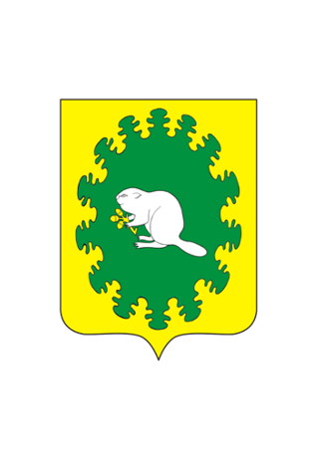 | ЧУВАШСКАЯ РЕСПУБЛИКА  КОМСОМОЛЬСКИЙ РАЙОН  СОБРАНИЕ ДЕПУТАТОВ  АЛЬБУСЬ-СЮРБЕЕВСКОГО  СЕЛЬСКОГО ПОСЕЛЕНИЯ  РЕШЕНИЕ  «06» августа 2021 г. № 7/47  деревня Альбусь-Сюрбеево

О присвоении звания «Почетный гражданин Альбусь-Сюрбеевского сельского поселения Комсомольского района Чувашской Республики» Прохорову Геннадию Архиповичу

Рассмотрев представленные материалы, Собрание депутатов Альбусь-Сюрбеевского сельского поселения Комсомольского района Чувашской Республики р е ш и л о:

За большой личный вклад и активное участие в общественной жизни Альбусь-Сюрбеевского сельского поселения Комсомольского района присвоить старосте д. Альбусь-Сюрбеево Прохорову Геннадию Архиповичу звание «Почетный гражданин Альбусь-Сюрбеевского сельского поселения Комсомольского района Чувашской Республики».

Глава Альбусь-Сюрбеевского
сельского поселения Р.Ф.Асеинов

